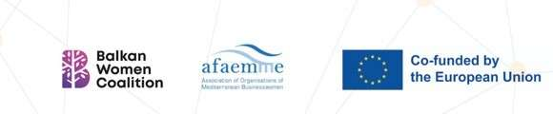

Número de Referencia: 2023 -2 - EL01 - KA210 – ADU - 000170360
Digital Readiness Empowering Ambitious Middle-Aged
+45 Women Entrepreneurs
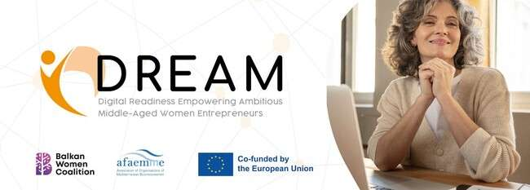

¡Saludos!
👋 ¡El Proyecto DREAM llega a su fin! 👋

A medida que el proyecto Erasmus+ DREAM -- Digital Readiness Empowering Ambitious Middle-Aged Women Entrepreneurs se acerca a su fin el 30 de septiembre de 2025, estamos orgullosos de todo el recorrido desde el principio hasta ahora. Durante el último año, este proyecto, liderado por la Balkan Women Coalition (Grecia) y AFAEMME (España), ha trabajado para empoderar a mujeres mayores de 45 años con las habilidades digitales que necesitan para emprender con confianza y tener éxito en la dinámica economía digital actual.

¡Resumamos lo sucedido!

Nuestros grupos de discusión en Grecia & España

Desde el inicio, DREAM quiso asegurar que las voces de las mujeres fueran el eje central del proyecto. Tanto en Grecia como en España, los grupos de discusión reunieron a mujeres deseosas de fortalecer sus habilidades digitales y, en muchos casos, dar sus primeros pasos hacia el emprendimiento.
En Grecia, 22 participantes participaron en dos sesiones dinámicas donde compartieron sus experiencias y necesidades en torno a la alfabetización digital, las redes sociales, el marketing y el crecimiento empresarial. En España, tres grupos de discusión reunieron a otras 22 mujeres activas de diversos ámbitos profesionales, cada una de las cuales aportó valiosas perspectivas y aspiraciones.
Las reflexiones recopiladas en estos debates, plasmadas en los Informes Nacionales de Grecia y España, que podeis encontrar en la web del Proyecto, se convirtieron en la piedra angular para el diseño del currículo a medida del proyecto DREAM.

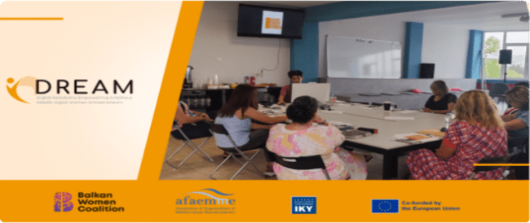
Construyendo el Curriculum DREAM

Con base en las necesidades expresadas por las participantes en los Focus Groups, el equipo de DREAM en Grecia y España, desarrolló un plan de estudios específicamente diseñado para mujeres emprendedoras +45. El programa se centra en cuatro áreas clave: marketing digital, desarrollo web, gestión de redes sociales y análisis de datos. Para aumentar su relevancia e impacto, se incorporó una dimensión adicional que abarca las oportunidades de

financiación, así como el uso eficaz de herramientas digitales y estrategias publicitarias.
El plan de estudios está disponible en el Folleto Consolidado en inglés, griego y español, también en la web, y cada módulo también se ofrece como clases grabadas en los tres idiomas, para que las mujeres interesadas puedan aprender de la manera que mejor les convenga.
Práctico, claro y fácil de usar, el plan de estudios de DREAM proporciona a las mujeres no solo las habilidades técnicas que necesitan, sino también los conocimientos para financiar y sostener sus emprendimientos..

Construyendo habilidades juntos

Formación de las estudiantes

DREAM fue más allá de la teoría y puso el aprendizaje en práctica. Tanto en Grecia como en España, más de 30 mujeres participaron en sesiones de formación práctica donde trabajaron directamente con el currículo de DREAM. Estas sesiones aportaron a las participantes no solo nuevos conocimientos, sino también la confianza para aplicar herramientas digitales en entornos empresariales reales. Al finalizar, las mujeres se sintieron mejor preparadas para desenvolverse en el mundo digital y dar pasos concretos en sus trayectorias empresariales.

Eventos multiplicadores

El Proyecto DREAM organizó con éxito dos Eventos Multiplicadores presenciales en Grecia y España, reuniendo a profesionales y mujeres emprendedoras para promover el proyecto y fomentar las conexiones entre las participantes. Ambos eventos fueron un gran éxito en términos de asistencia, participación y debates interactivos. Brindaron una valiosa oportunidad para que las participantes se reunieran personalmente tras extensas interacciones en línea, compartieran experiencias y exploraran aplicaciones prácticas de las herramientas de DREAM. Los comentarios destacaron el impacto del programa en el apoyo al crecimiento personal y profesional, el fomento de iniciativas emprendedoras y el fortalecimiento de los vínculos comunitarios. Estos eventos reforzaron el papel de DREAM en el

empoderamiento de mujeres maduras y la creación de redes profesionales duraderas en diferentes países.

Plataforma de crowdsourcing

Uno de los legados más emocionantes de DREAM es su plataforma de crowdsourcing, un espacio creado para que las mujeres emprendedoras conecten, intercambien ideas y colaboren. Con miembros ya activos en Grecia y España, la plataforma facilita la búsqueda de colaboraciones, el intercambio de conocimientos, la unión a grupos temáticos y la participación en una comunidad solidaria.

Puedes unirte a la plataforma aquí:https://forum.thedreamproject.eu/


Mirando hacia el futuro

A medida que DREAM llega a su fin oficial, pensamos que su impacto seguirá sintiéndose. El proyecto ha identificado con éxito las necesidades reales de capacitación digital de las mujeres emprendedoras +45, que no se sienten identificadas en grupos de estudio demasiado jóvenes. Ha desarrollado un currículo integral en múltiples idiomas y formatos, ha impartido capacitación práctica a

decenas de participantes y ha construido una comunidad digital que esperamos que seguirá fomentando la colaboración y el crecimiento.
En la cambiante economía digital actual, DREAM ha demostrado el poder de escuchar, adaptar y empoderar. Al dotar a mujeres de mediana edad de habilidades prácticas y conectarlas a través de una red de apoyo, el proyecto ha sentado las bases para una transformación a largo plazo.
Invitamos cordialmente a educadores, capacitadores, mentores y, especialmente, a las mujeres emprendedoras con ambiciones a seguir explorando y utilizando los recursos de DREAM. Si bien el proyecto ha llegado a su fin, la comunidad que ha creado impulsará su visión hacia el futuro.

Síguenos en las Redes Sociales
👉 Visita nuestra web https://thedreamproject.eu/

¿Alguna pregunta? Contáctanos: g.cunillera@afaemme.org info@balkancoalition.com

Co-funded by the European Union. Views and opinions expressed are however those of the author(s) only and do not necessarily reflect those of the European Union or the State Scholarships Foundation (IKY). Neither the European Union nor IKY can be held responsible for them.



DREAM PROJECT
https://thedreamproject.eu/
Any questions?
Contact g.cunillera@afaemme.org info@balkancoalition.com

AFAEMME
Provenza 301 local, 08037, Barcelona Ver en navegador | Cancelar suscripción

